Zusammenarbeit der HLUW mit der Wirtschaft
Die Kooperation zwischen Schule und Wirtschaft ist an der Höheren Lehranstalt für Umwelt und Wirtschaft (HLUW Yspertal) seit 25 Jahren gelebte Praxis. Von 30. Jänner bis 2. Februar erstellten die Schülerinnen und Schüler des 3. Jahrgangs im Rahmen eines Unterrichtsprojektes Abfallwirtschaftskonzepte für verschiedenste Betriebe.

Yspertal – Die Zusammenarbeit mit Betrieben nicht nur aus der Region, sondern aus dem gesamten Einzugsgebiet unserer Schülerinnen und Schüler bietet diesen die Möglichkeit, Lehrinhalte praktisch umzusetzen und wichtige Kontakte zur Wirtschaft zu knüpfen. In der Unterrichtsprojektwoche (die letzte Woche vor den Semesterferien) arbeiten die angehenden Umweltwirtschaftlerinnen und Umweltwirtschaftler in Kleingruppen in einem selbst ausgewählten Betrieb und erstellen für diesen ein behördenreifes Abfallwirtschaftskonzepte.

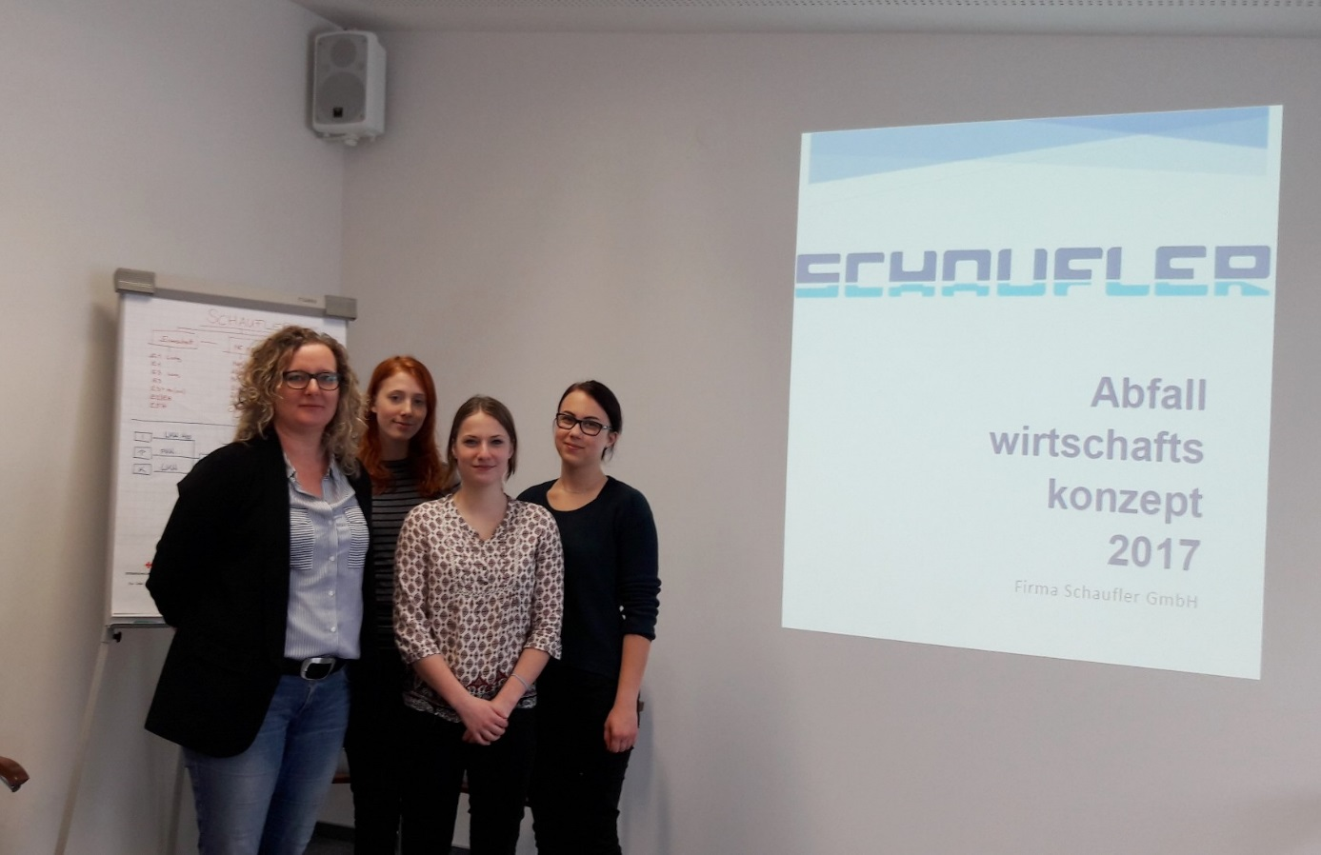
Im Rahmen eine Unterrichtsprojektes erstellten zum Beispiel drei HLUW-Schülerinnen ein behördenreifes Abfallwirtschaftskonzept für die Firma Schaufler. (vlnr) Natascha Peham (Firma Schaufler), Raphaela Ritt, Lisa Wurzer und Lena Strasser. Foto: HLUW Yspertal

Selbstständiges Arbeiten mit Verantwortung

Die gemeinsame Arbeit im Team steht im Vordergrund. „Unsere Projektpartner bestätigen immer wieder den professionellen Auftritt der Schülerinnen und Schüler in den Betrieben. Die Jugendlichen sammeln Daten über Abfallmengen und Fraktionen, beschreiben die Abfalllogistik, klassifizieren und analysieren Stoffströme, durchleuchten die Rechtsvorschriften, interpretieren die Ergebnisse, finden Verbesserungspotenziale für den Betrieb und dokumentieren ihre Arbeit“, so DI Josef Hintersteiner von der HLUW Yspertal.

Kompetenzen für den Berufseinstieg

So erwerben die Schülerinnen und Schüler Kompetenzen, die den Einstieg ins Berufsleben wesentlich erleichtern können. Die Praxiserfahrungen in den Betrieben eröffnen den Jugendlichen neue Perspektiven für die eigene Zukunft. Ebenso profitieren die beteiligten Unternehmen vom unabhängigen Knowhow von außen, und die fertigen Abfallwirtschaftskonzepte können auf Verlangen auch der Behörde vorgelegt werden.

Umweltschutz und Kostenreduktion gleichzeitig

Ein Hauptziel der Projektarbeit ist die Bewusstseinsbildung, dass Abfälle und Emissionen teuer eingekaufte Roh-, Hilfs- oder Betriebsstoffe sind. Eine optimierte Abfallwirtschaft bringt daher für den Betrieb rasch Kosteneinsparungen und gleichzeitig eine Verringerung von Umweltbelastungen, sprich Ressourcenschonung!

Für folgende Betriebe wurden im Schuljahr 2016/17 Abfallwirtschaftskonzepte erstellt:

Eaton Industries Austria GmbH, Wien
Gasokol GmbH, Saxen
Hotel Restaurant Höldrichsmühle, Hinterbrühl
Lagerhaus Technik-Center GmbH & Co KG, Korneuburg
Nah und Frisch, Gutenbrunn
Bruckner Installationen GmbH, Purgstall
RZ Pellets GmbH, Ybbs
Hagebaumarkt Eisl, Bad Ischl
Kirchliche Pädagogische Hochschule, Krems
Bernhard Bittner GmbH, Waidhofen/Thaya
Kainz Montage, Reingers
Neue Mittelschule, Pöggstall
Bundesgymasium, Steyr
Raiffeisen Landesbank Burgenland, Eisenstadt
Haubis GmbH, Petzenkirchen
Kfz-Werkstatt Brandstetter, Artstetten
Test-Fuchs GmbH, Groß Sigharts
Elektro König GmbH, Rabenstein
Schaufler GmbH, Ybbs
Garant-Tiernahrung GmbH, Pöchlarn
Diözese St. Pölten
Leopold Figl – Mittelschule, Blindenmarkt
Therapiezentrum Buchenberg – BVA, Waidhofen/Ybbs

Lebendige Privatschule des Stiftes Zwettl in Yspertal

Familiäres, wertschätzendes und lebendiges Miteinander in Schule und Privatinternat sind neben hoher Fachkompetenz in Umweltchemie, Umwelttechnik und Umweltwirtschaft die wichtigsten Faktoren für den Erfolg der berufsbildenden höheren Privatschule aus Niederösterreich. Nach einer fünfjährigen Ausbildung kann man direkt ins Berufsleben einsteigen. Umwelt- und Abfallbeauftragter/in, Mikrobiologie- und Chemielaborant/in oder Umweltkaufmann/frau sind Beispiele dafür. Ein Drittel der Unterrichtszeit findet in Form von Praktika oder Projekten statt, Projektwochen und Fachexkursionen mit Auslandskontakten, miteinander arbeiten und Spaß haben und gemeinsam coole Freizeitangebote erleben, das alles sorgt für eine lebendige Berufsausbildung. Natürlich gibt es ein Privatinternat für Mädchen und Burschen. Zahlreiche Sportangebote in Schule und Internat sorgen für einen gesunden und abwechslungsreichen Alltag. Die Ausbildung schließt man mit der Reife- und Diplomprüfung ab und erlangt damit auch die Studienberechtigung. 110 Neueinsteiger werden für das nächste Schuljahr aufgenommen. „Wir haben freie Ausbildungsplätze für Interessierte. Zahlreiche Jugendliche aus OÖ besuchen seit Jahren unsere Schule. Der Anteil der Mädchen liegt etwa bei 40 Prozent“, erklärt Schulleiter Mag. Gerhard Hackl. Zwei Ausbildungszeige stehen zur Wahl: „Umwelt und Wirtschaft“ und „Wasser- und Kommunalwirtschaft“. Die Anmeldung für den Schulbesuch ist jederzeit möglich und wir freuen uns über SchnupperschülerInnen! Informationen unter: http://www.hluwyspertal.ac.at

